SCHREIBBEWERB

Name der Schülerin/des Schülers: Sona, Paul, Emilia, Katja, Emir_____
Alter: 6 – 10_____ Schule: Volksschule____________________
Klasse: 1. – 4. ___ Ort: Dürnkrut_________________________

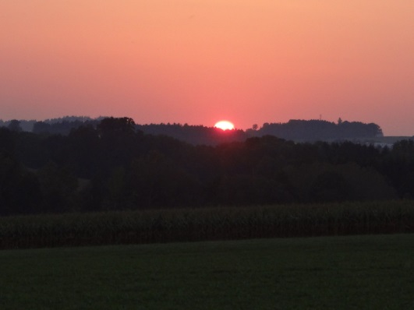
Foto: „De letztn Sunstrohln“ – Romana H., NMS Aschbach
Wald Nacht
Christoph Mauz
20:37
Schöner Schmarrn! Jetzt wird es gleich finster und ich habe immer noch keine Ahnung, wo genau ich bin. Das Einzige, das völlig außer Streit steht, ist die Tatsache, dass ich im Wald stehe. Mittendrin! Der Wald ist irgendwo im westlichen Niederösterreich. Zwischen Amstetten West und Oed-Öhling. Wenn ich die Augen zumache, dann höre ich Autobahngeräusche. Das heißt, ich hoffe, dass es Autobahngeräusche sind. Weil wenn das Geräusch zum Beispiel von Gelsen kommt, dann gute Nacht, Bertl! Bertl heiße ich übrigens. Bertl Panigl und ich hab‘ mich verlaufen. Verlaufen in einem Wald im westlichen Niederösterreich, zwischen Amstetten West und Oed-Öhling.
Verzweifelt hole ich mein Handy hervor, aber ich habe immer noch kein Signal. Überall funktioniert das Klumpert! Überall, außer in einem Wald im westlichen
Ich renne im Wald herum und probierte Empfang zu bekommen. Ich rege mich über mein Handy auf. Ich hebe das Ding in die Höhe. Da fliegt eine Elster vorbei und nimmt mein Handy mit in ihr Nest. Ich rege mich noch mehr auf. Ich klettere auf den Baum, wo die Elster ihr Nest hat. Oben sehe ich ein Licht von einem Jägershaus. Ich renne zum Haus hin. Der Jäger isst gerade etwas. Ich klopfe an die Türe. Er machte mir auf und fragt, ob er mir helfen kann. Ich erzähle ihm, was passiert ist. Er sagt: „Ich werde dich nach Hause bringen, deine Eltern machen sich sicher schon Sorgen um dich.“ Am Morgen machen sie sich auf den Weg. Ich danke dem Jäger und renne ins Haus. Meine Eltern freuen sich, dass ich wieder da bin. Sie danken dem Jäger. Der Jäger fährt nach Hause und alles ist wieder wie vorher.

